Job name: Visual Inspection Recyc Pump Unit 1
Description: ตรวจสอบสภาพด้านในของ Expansion joint Recyc Pump และ เก็บค่าต่างๆของ Expansion joint Line A-F

Picture  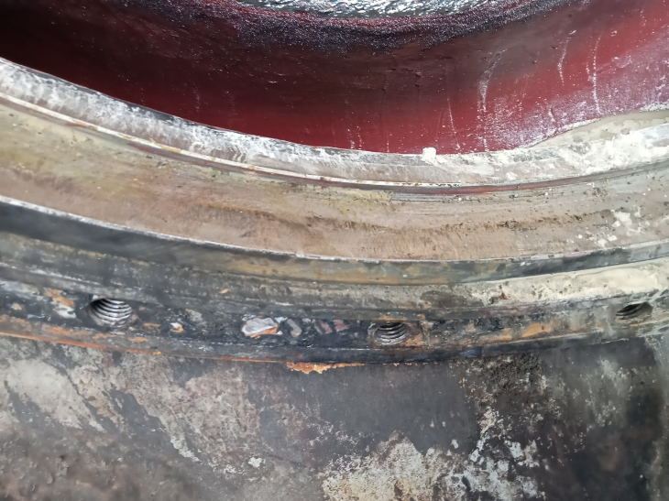 | 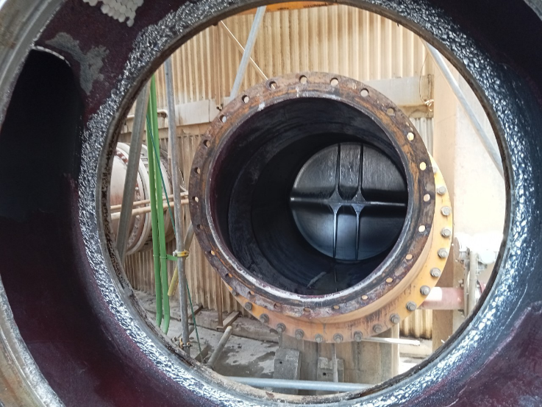
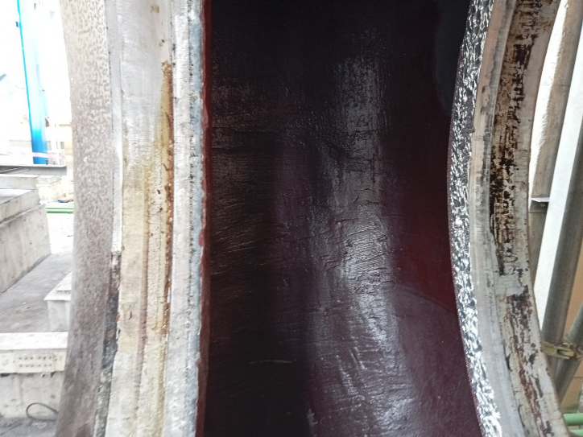 | 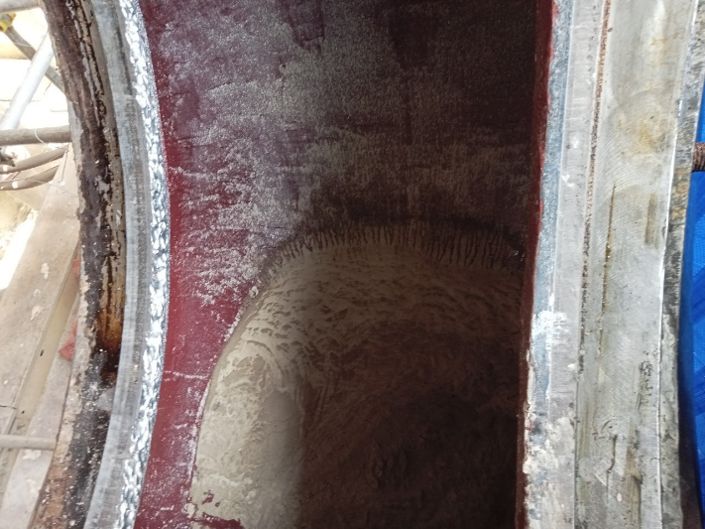
Remark:
Date: 28/07/2023

